复习：

jQuery是一个JS函数库，100+函数，分为四组：

(1)DOM操作简化函数

(2)事件处理函数

(3)动画函数

(4)AJAX封装函数

day01：概述、选择器

day02：DOM操作

day03：动画、jQueryUI

day04：插件

jQuery插件函数的类型：

(1)jQuery全局插件函数

定义：jQuery.avg = function(arr){ }

调用：jQuery.avg( [1,3,5] )

(2)jQuery对象插件函数

定义：jQuery.fn.avg = function(){ this }

调用：$('td').avg()

今日目标：

(1)补充jQuery插件——了解

(2)服务器概述——了解

(3)数据库服务器——重点&难点

1.面试题：实现“左侧固定，右侧占剩余全部”布局

.container {

}

.affix {

width: 200px;

float: left;

}

.main {

/*float: left;*/

margin-left: 200px;

}

2.第三方jQuery插件函数

**(1)日期选择插件**

jQueryUI datepicker

laydate

**(2)表单验证插件**——有很多，百度即可

jQuery Validate

练习：参考使用手册，实现一个完整的表单验证：

1)用户名 必填

2)密码 必填、长度在6~9位之间

3)重复密码 必填、值需要等于“密码”

4)邮箱 必填、符合邮箱格式

5)个人微博URL 符合URL格式

6)年龄 18~60

7)入学日期 符合日期格式

**(3)瀑布流插件**

瀑布流：是一种页面内容块的布局方式——一个紧挨一个，特点是“见缝插针”

Masonry：砖墙，土石工程

3.补充：如何让jQuery放弃使用$

jQuery底层：

var jQuery = function(selector){ }

var $ = jQuery;

前端行业中，很多框架都使用了 $ 符号；jQuery为了避免与其他框架产生冲突，可以选择放弃使用$符号：

jQuery.noConflict();

第三阶段的主要课程：

(1)jQuery —— 6

(2)AJAX —— 8 很乱很难！

(5)HTML5新特性 —— 7

4.服务器概述

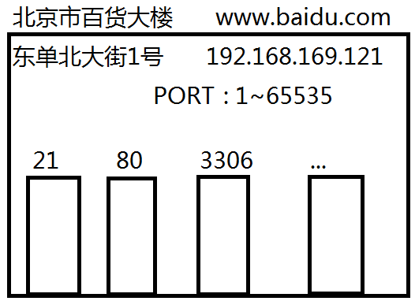

访问服务器的三要素：

(1)协议

(2)地址

(3)端口号

B KB MB GB TB PB

5.数据库服务器概述

6.使用MySQL数据库服务器